I SPRINT

11.05.2017 - Założenie nowego konta na assembli. Dołączenie do wspólnego projektu.
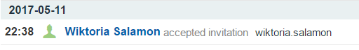

Pobranie oprogramowania git oraz source tree.

15.05.2017 - Założenie repozytorium lokalnego. Zapoznanie się z sfml.

16.05.2017 - Stworzenie schematu blokowego. (opublkowany dzień później ze względu na brak dostępu do internetu)

17.05.2017 – Umieszczenie schematu blokowego w repozytorium globalnym.
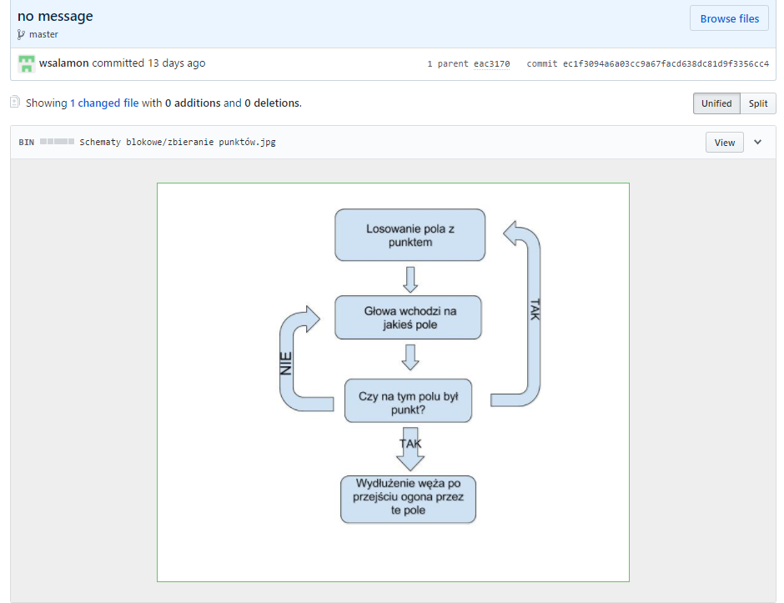

II SPRINT

19.05.2017 - konfiguracja biblioteki sfml i testy

20.05.2017 - napisanie funkcji do generowania jedzenia, testy

23.05.2017 - warunek do generowania jedzenia

